Valodas materiāli:

<http://www.tezaurs.lv/llvv/> - Latviešu literārās valodas vārdnīca

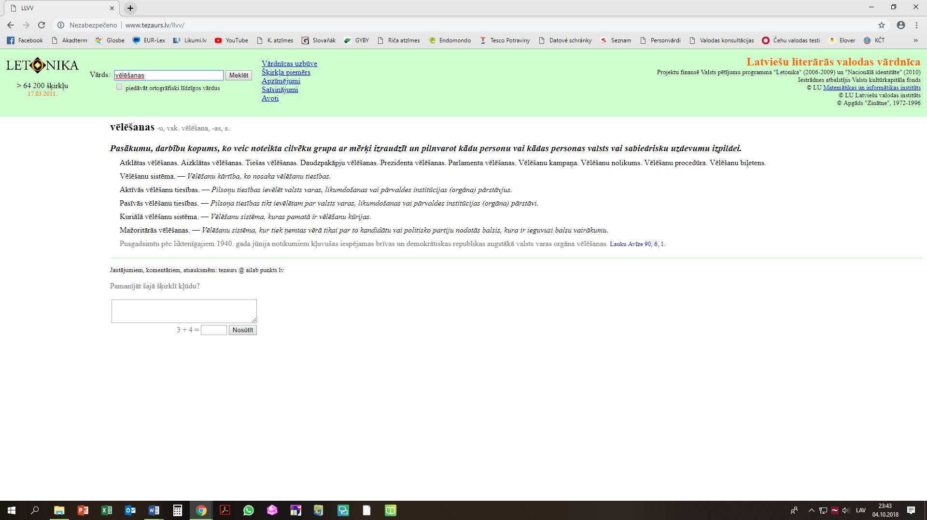

<https://www.valodaskonsultacijas.lv>

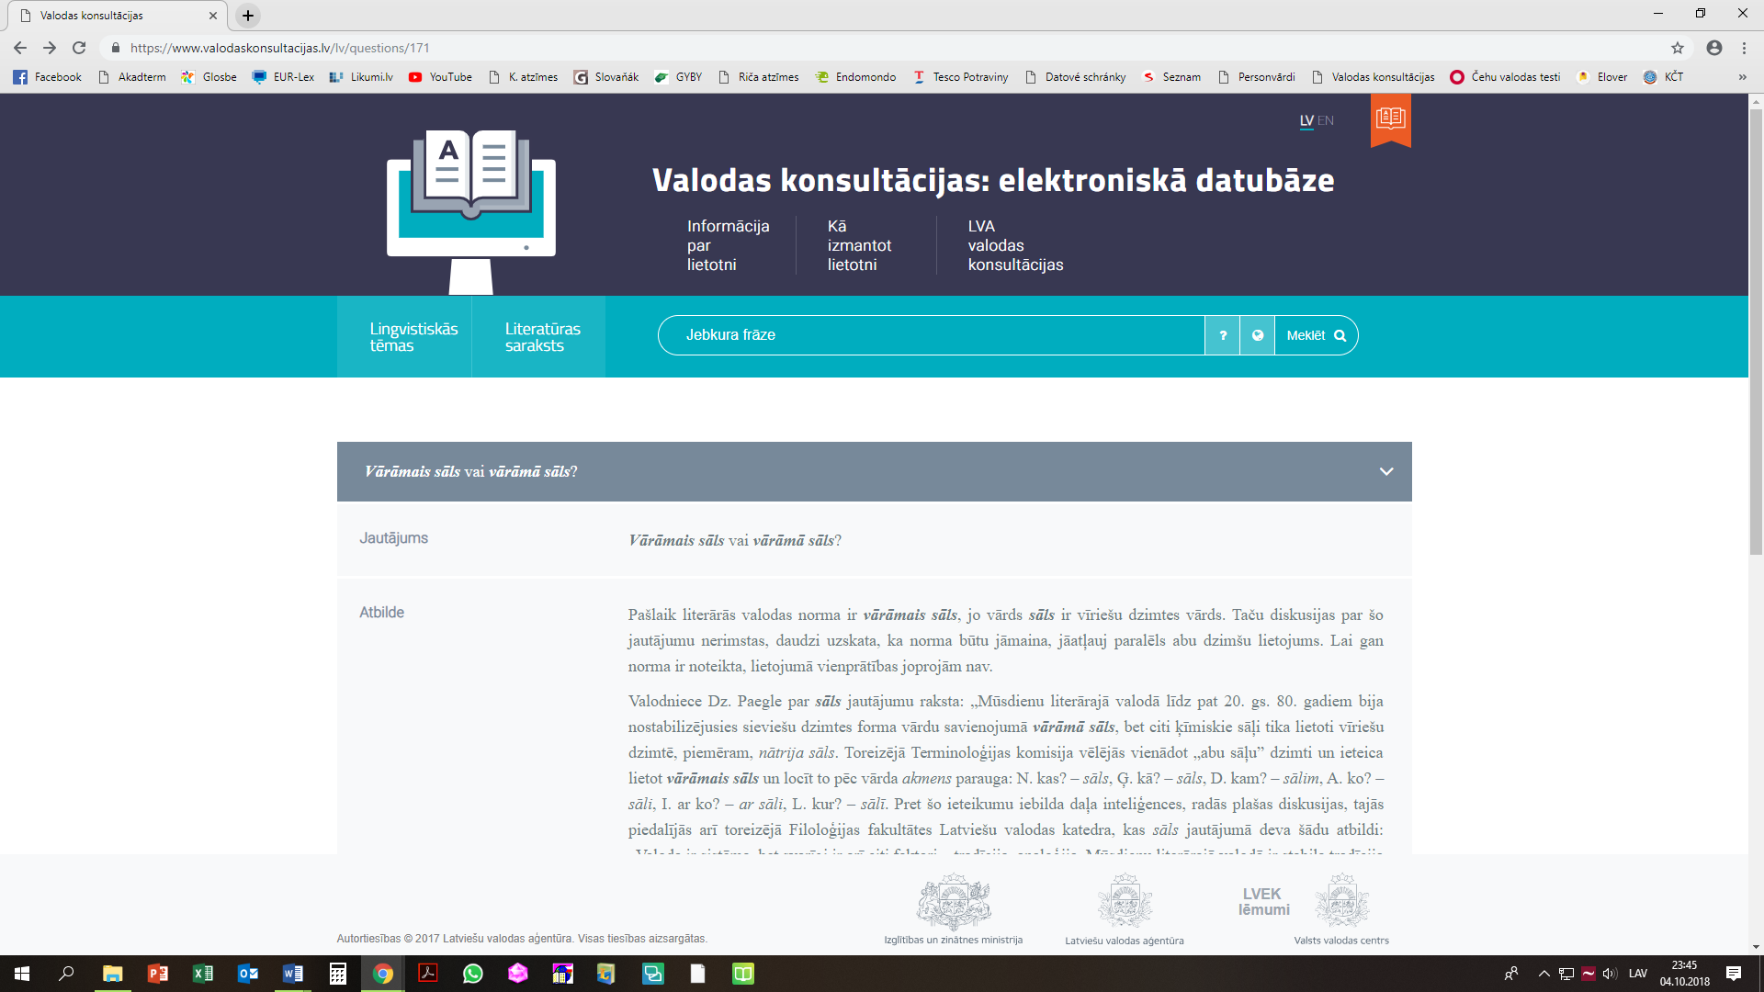

<https://www.personvarduatveide.lv/>

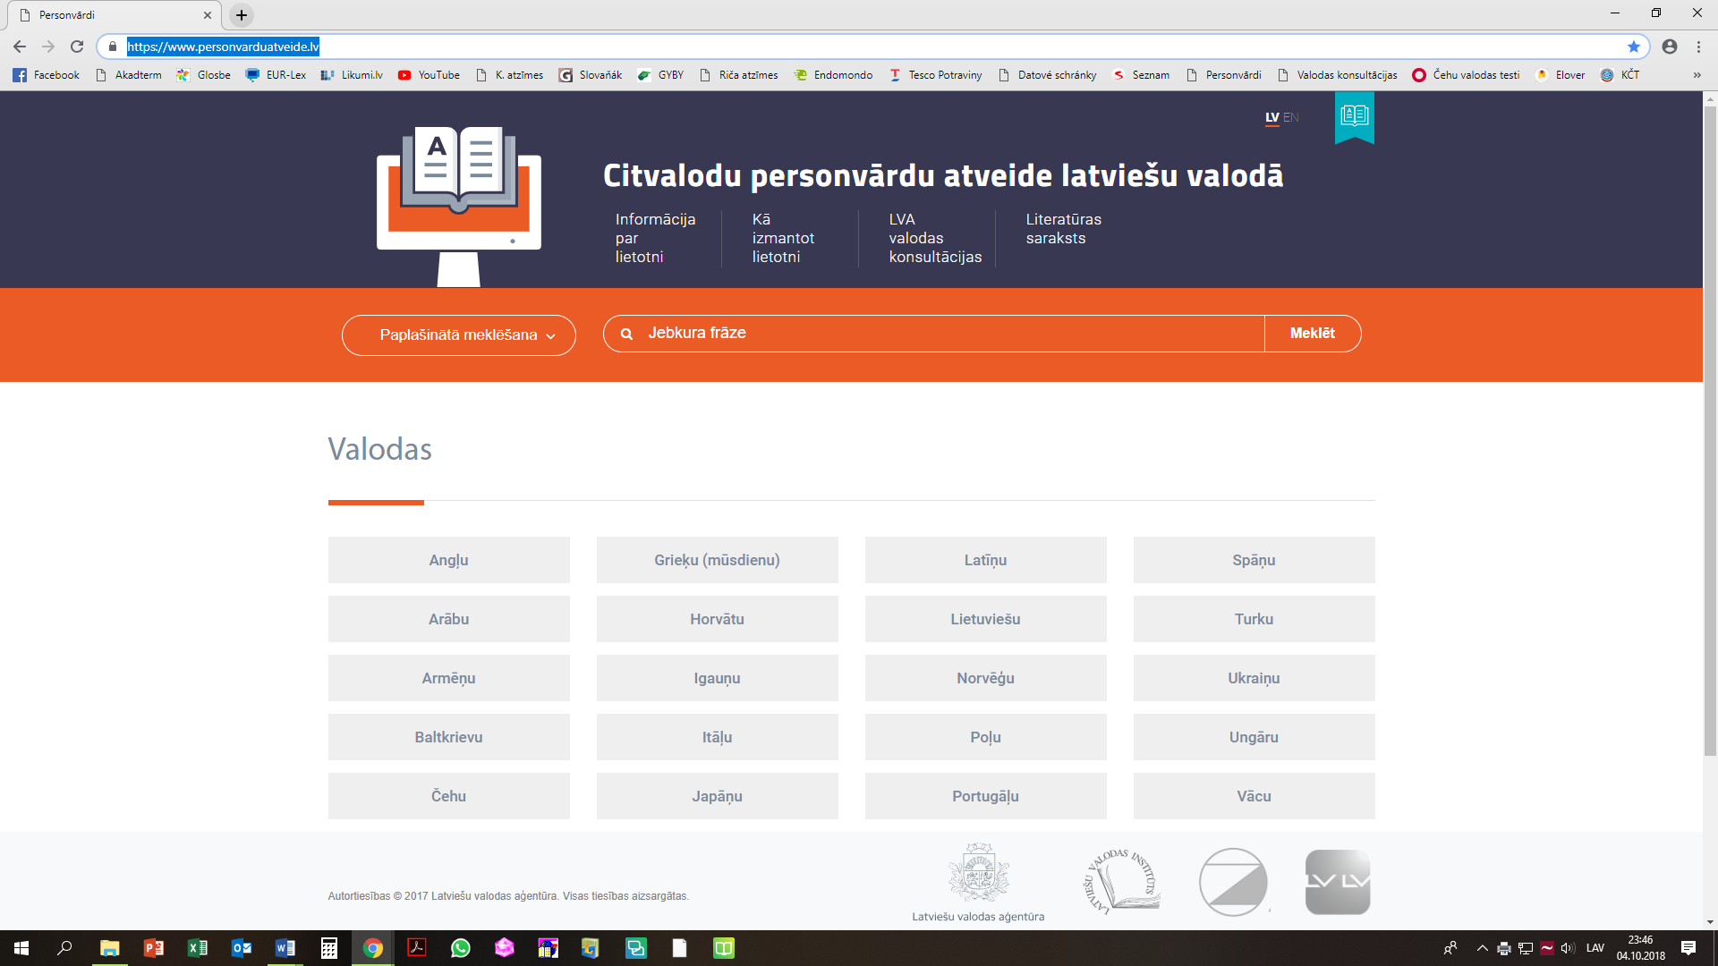

<https://www.letonika.lv>

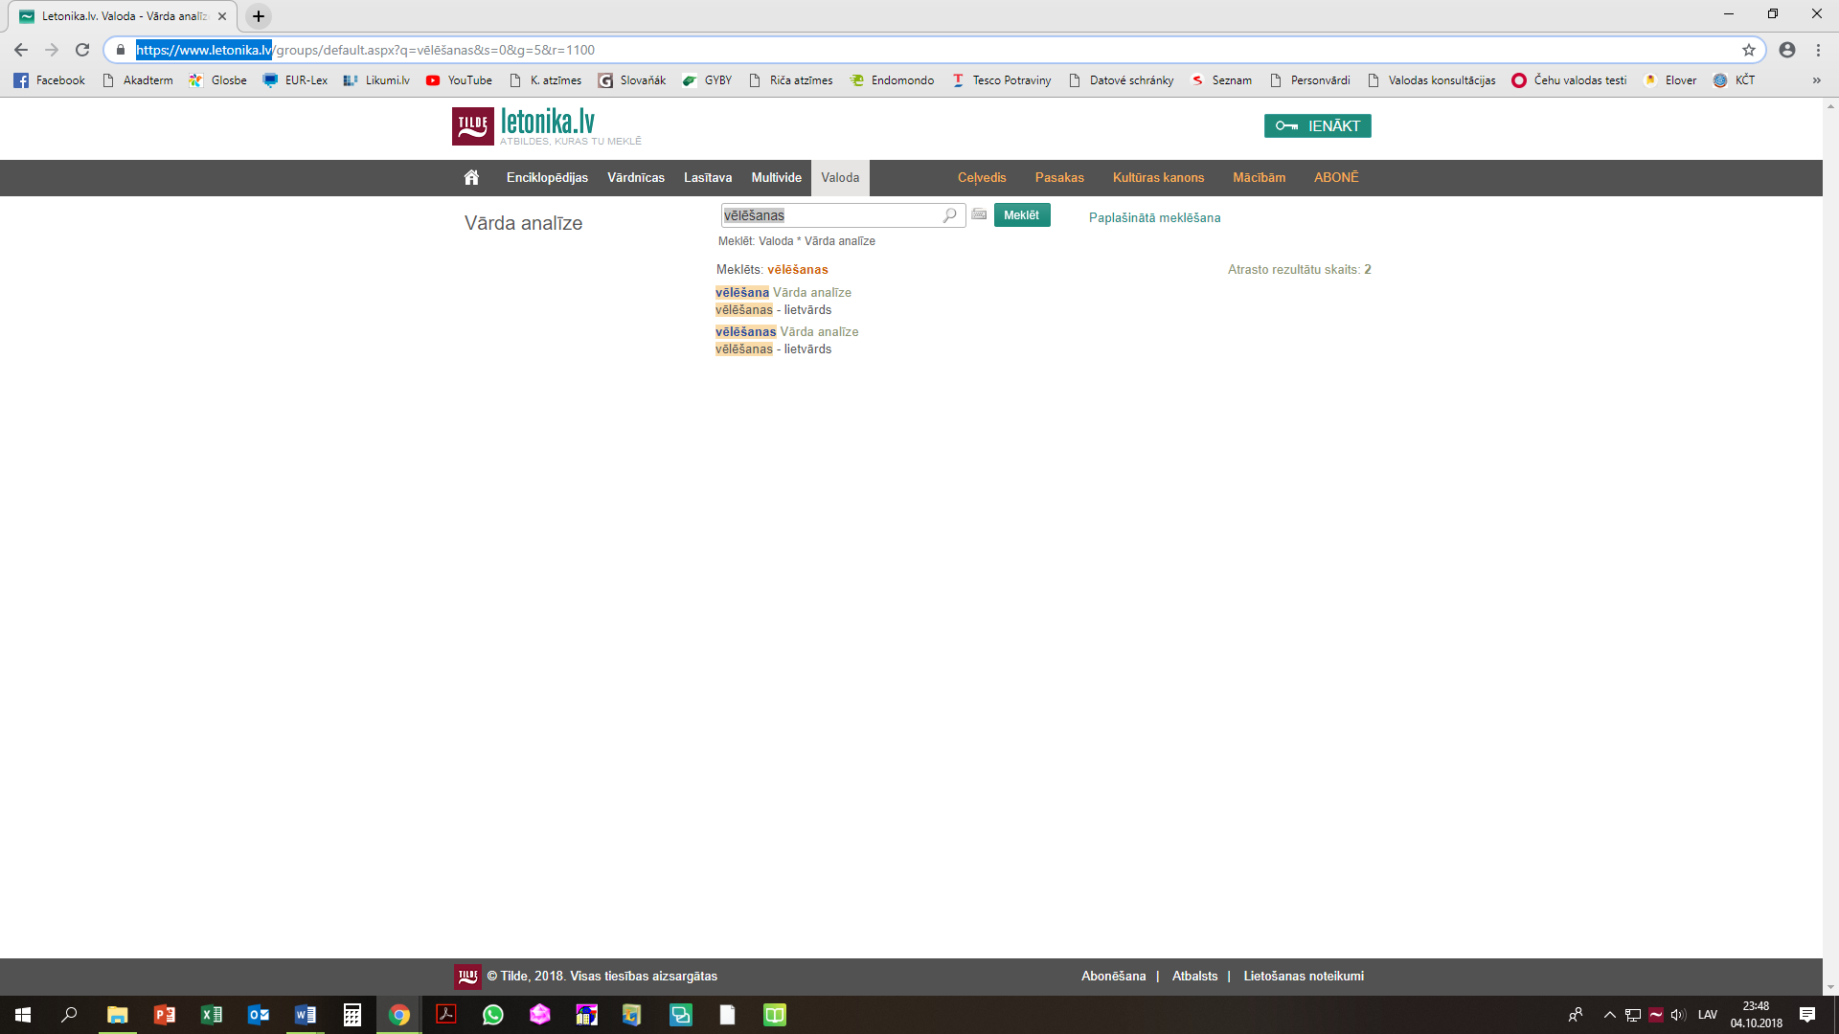

<http://valodasrokasgramata.lv/>

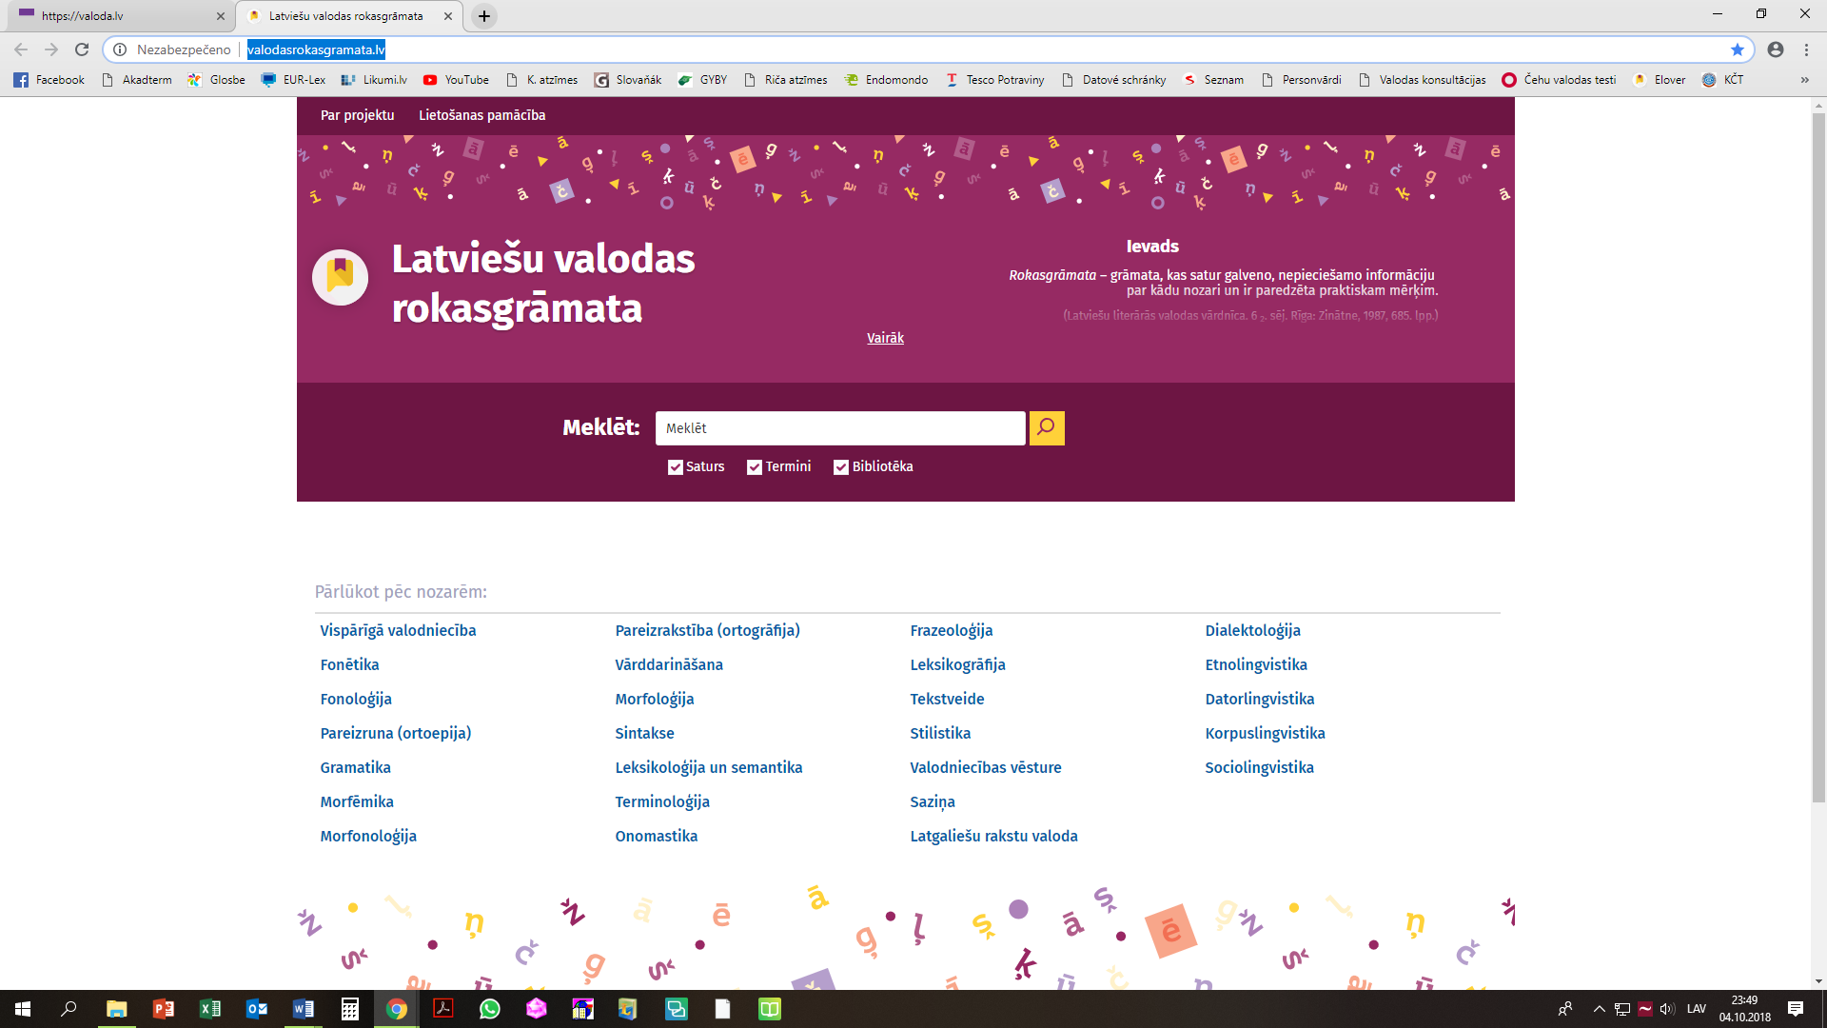

<http://maciunmacies.valoda.lv/valodas-apguve/gramatika>

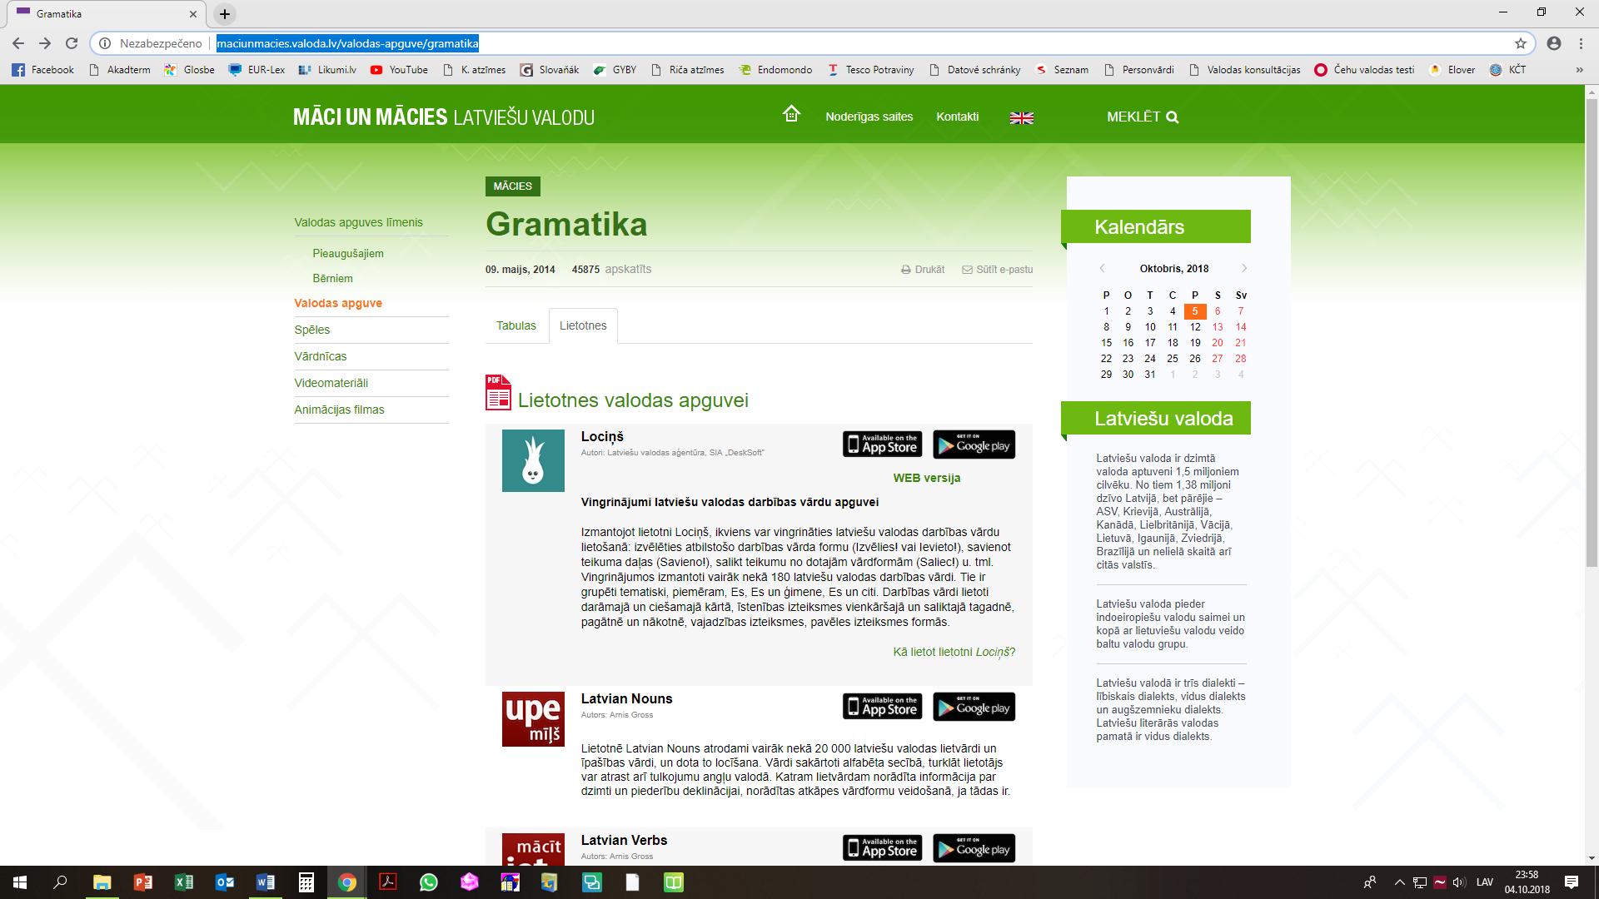

Latviešu darbības vārdu tabulas:

<http://maciunmacies.valoda.lv/valodas-apguve/gramatika>

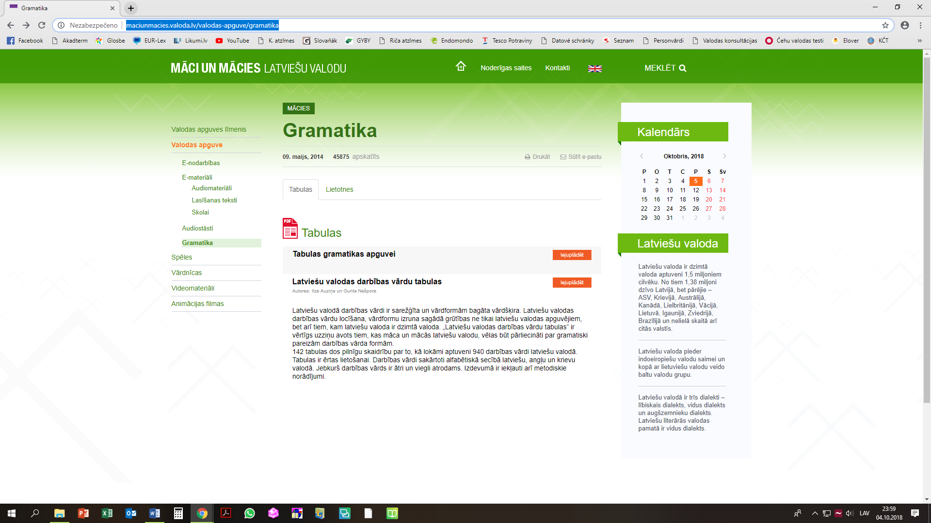

Tiešsaistes vārdnīca tulkojumiem, iespēja izmantot arī čehu valodu:

[www.glosbe.com](http://www.glosbe.com)

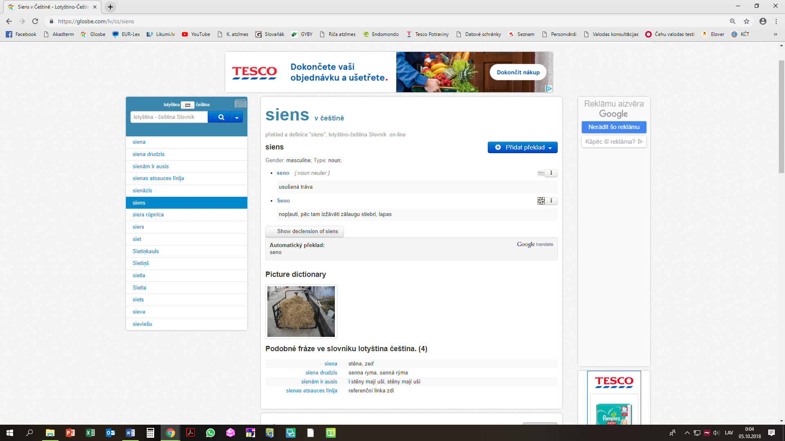

LZA Akadēmiskā terminu datubāze

<http://termini.lza.lv/term.php?term=siens&list=siens&lang=LV>

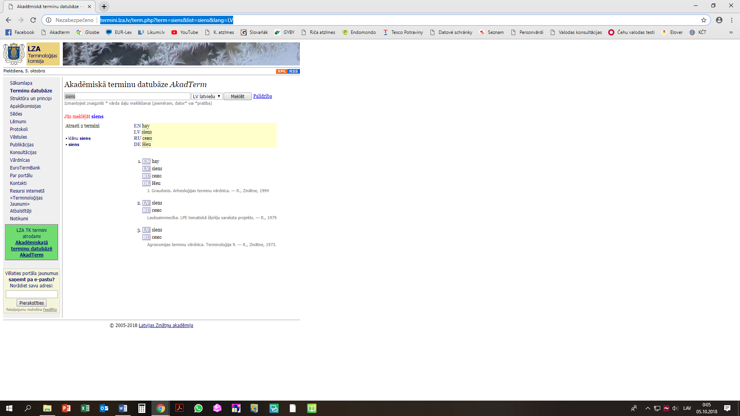

<http://valoda.ailab.lv/>

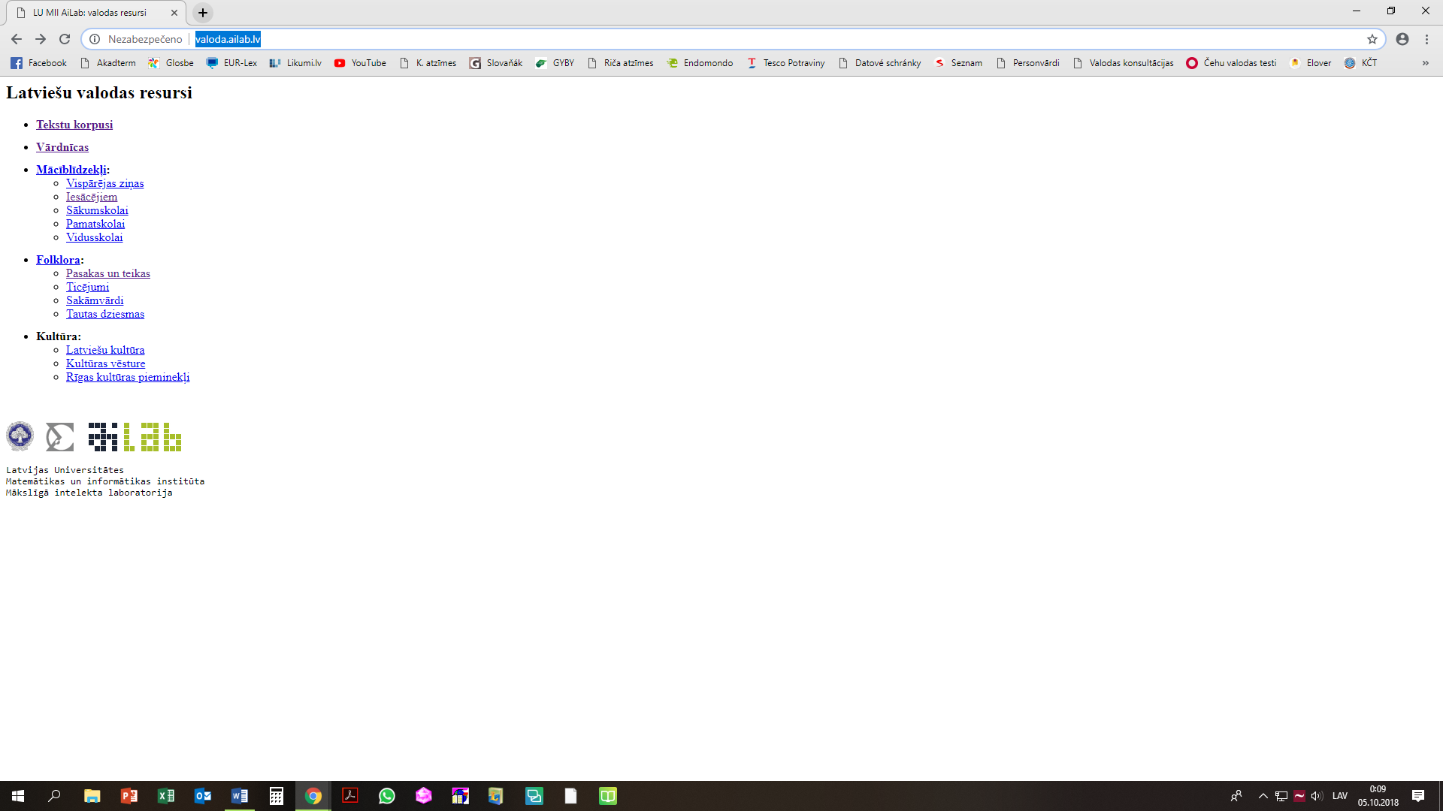

Par latviešu valodas un kultūras vasaras skolu 2018:

